**UML DIAGRAMS**

**STRUCTURAL DIAGRAMS**

* **CLASS DIAGRAM**

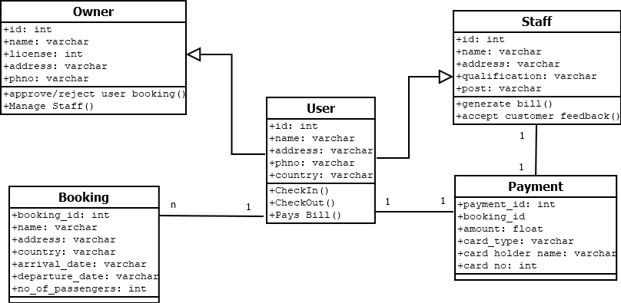

* **OBJECT DIAGRAM**

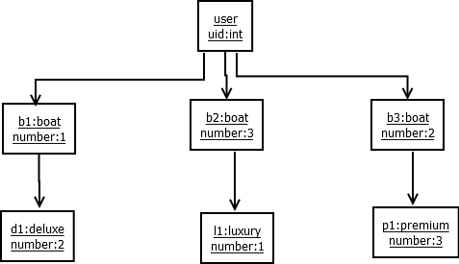

* **DEPLOYMENT DIAGRAM**

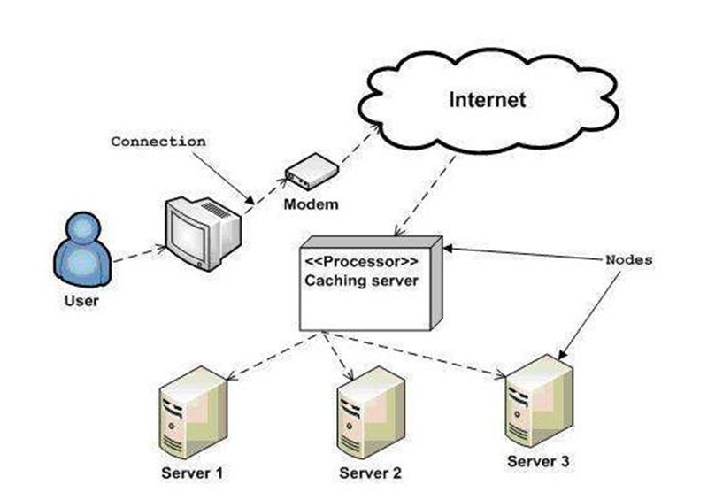

**BEHAVIORAL DIAGRAMS**

* **USECASE DIAGRAM**

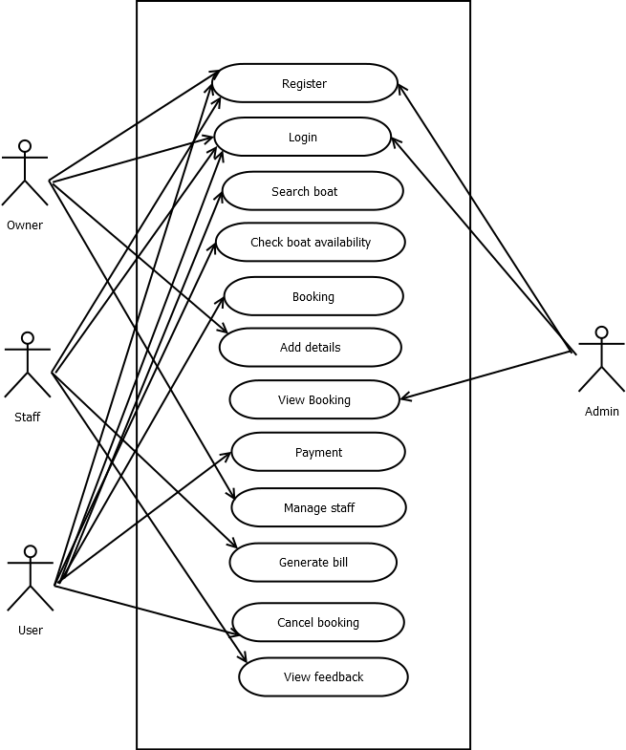

* **SEQUENCE DIAGRAM**

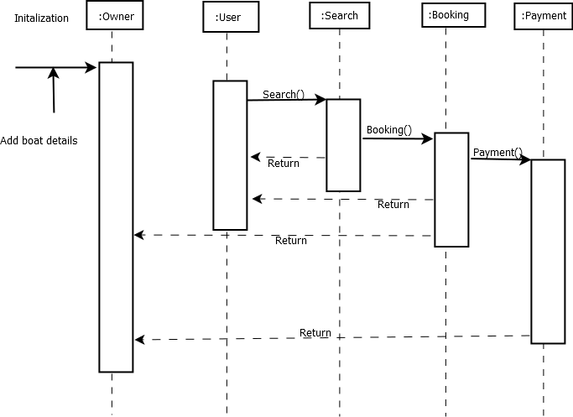

* **COLLABORATION DIAGRAM**

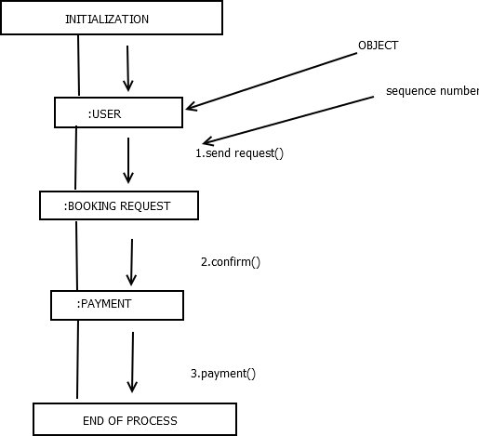

* **STATECHART DIAGRAM**

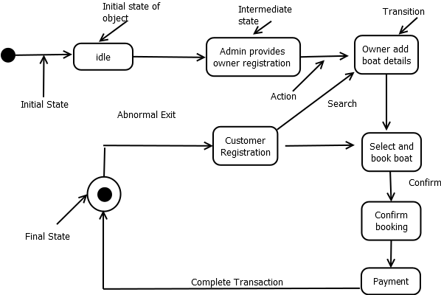

* **ACTIVITY DIAGRAM**

